ХОЛОДИЛЬНЫЙ ШКАФ
Инструкция по использованию

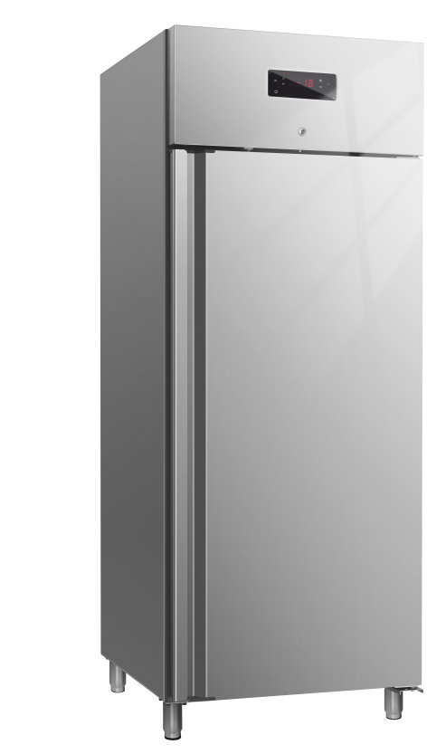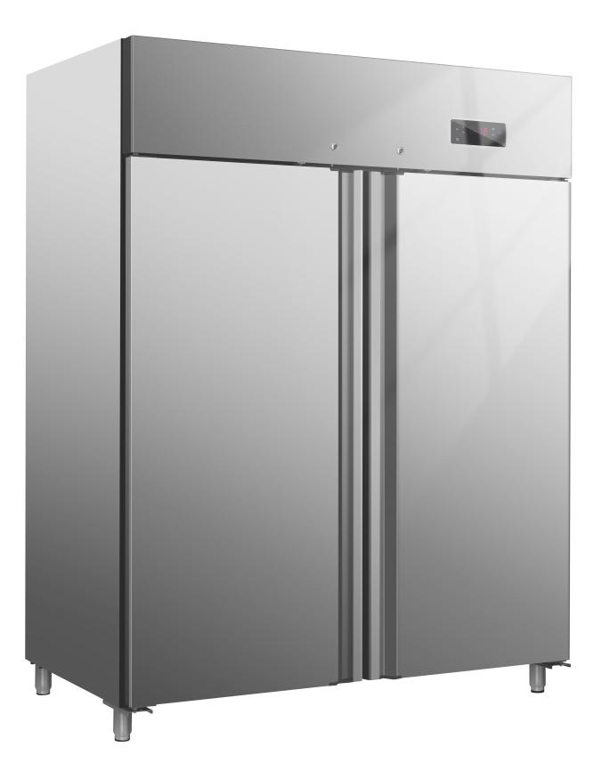

Советы по технике безопасности

• Расположите на ровной, устойчивой поверхности.
• Установку и любой ремонт, должен выполнять сервисный агент/квалифицированный техник. Не снимайте какие-либо компоненты или сервисные панели с данного изделия.
• Ознакомьтесь с местными и национальными стандартами для соблюдения следующих требований:
Законодательство в области охраны труда
Кодексы практики BS EN
Меры предосторожности при пожаре
Правила подключения IEE
Строительные нормы и правила
• НЕ используйте для чистки прибора струйные мойки/мойки высокого давления.
• НЕ используйте прибор на улице.
• НЕ используйте данный прибор для хранения медицинских принадлежностей.
• НЕ используйте электроприборы внутри прибора (например, нагреватели, мороженицы и т.д.).
• НЕ стойте и не опирайтесь на основание, выдвижные ящики или дверцы.
• НЕ допускайте попадания масла или жира на пластиковые детали или уплотнитель двери.При попадании немедленно очистите.
• Бутылки, содержащие высокий процент алкоголя, должны быть запечатаны и помещены вертикально в холодильник.
• Всегда переносите, храните и обращайтесь с прибором в вертикальном положении и перемещайте его, держась за основание прибора.
• Перед чисткой всегда выключайте и отсоединяйте источник питания устройства.
• Храните всю упаковку в недоступном для детей месте.Утилизируйте упаковку в соответствии с предписаниями местных властей.
• Если шнур питания поврежден, он должен быть заменен агентом или рекомендованным квалифицированным специалистом во избежание опасности.

Вступление
Пожалуйста, уделите несколько минут внимательному прочтению данного руководства. Правильное техническое обслуживание и эксплуатация этой машины обеспечат наилучшие эксплуатационные характеристики вашего изделия.

Содержимое упаковки
В комплект входит следующее:
Холодильник или морозильная камера
Ключи x2
Полки x 3 (одноместные)/x 6 (двухместные)
Направляющие для полок x 6 (одинарные) /x 12 (двойные)
Инструкция по эксплуатации
Мы гордимся качеством и сервисом, гарантируя, что на момент упаковки содержимое поставляется полностью функциональным и без повреждений.Если вы обнаружите какие-либо повреждения винтов в результате транспортировки, пожалуйста, немедленно обратитесь к своему дилеру.

Установка
Примечание: Если прибор не хранился и не перемещался в вертикальном положении, дайте ему постоять в вертикальном положении примерно 12 часов перед включением. Если вы сомневаетесь, дайте прибору постоять.

1.Извлеките прибор из упаковки.Убедитесь, что вся защитная пластиковая пленка и покрытия тщательно удалены со всех поверхностей.
2. Соблюдайте расстояние в 20 см (7 дюймов) между устройством и стенами или другими предметами для обеспечения вентиляции. Увеличьте это расстояние, если препятствие является источником тепла.

Примечание: Перед первым использованием прибора протрите полки и внутреннюю поверхность водой с мылом.

- Установите тормоз на колесиках, чтобы удерживать прибор в нужном положении, или выровняйте прибор с помощью винтовых ножек.

Запирать/отпирать двери
Для обеспечения сохранности продуктов в вашем приборе на дверцах установлен замок.
Используйте прилагаемые ключи, чтобы запереть/отпереть дверь.

Установка полок
1. Установите по одному комплекту направляющих для полок с обеих сторон шкафа на нужной высоте.
2. Задвиньте полку на место.
3. Повторите то же самое для остальных полок.
4. Максимальная нагрузка на полки каждого типа составляет 40 кг.
Примечание: Это жизненно важно для обеспечения правильного отвода конденсата.
Использование
Хранение продуктов питания
Чтобы получить наилучшие результаты от вашего прибора, следуйте этим инструкциям:
• Храните продукты в приборе только после достижения им нужной рабочей температуры.
• Не помещайте внутрь прибора горячие продукты или жидкость без крышки.
• По возможности заворачивайте или накрывайте продукты.
• продукты питания должны храниться ниже максимальной отметки, указанной на приборе.
• Не загораживайте вентиляторы внутри прибора.
• Не открывайте двери в течение длительного времени.

Примечание: Основание шкафа, включая область за полкой, можно рассматривать как полку, поскольку в инструкции по эксплуатации указано, что она подходит для хранения товаров.

Включение
1.Закройте дверцу (дверцы) прибора.
2.Включите питание и вставьте вилку в розетку.
3.После звукового сигнала на дисплее отобразится текущая температура внутри прибора.
Ручная разморозка
Размораживание начнется автоматически через 2 часа после первоначального включения прибора.
а затем время размораживания будет скорректировано в соответствии с состоянием инея.
Для ручной разморозки прибора:
1.Нажмите и удерживайте кнопку размораживания в течение 3 секунд.
2.Цикл размораживания начнется немедленно, и загорится индикатор размораживания.
Примечание: Запуск ручной разморозки также приводит к сбросу таймера автоматической разморозки.Следующая автоматическая разморозка начнется автоматически в зависимости от состояния заморозки.
3. Сточные воды испаряются после сбора в поддон для сточных вод
Панель управления
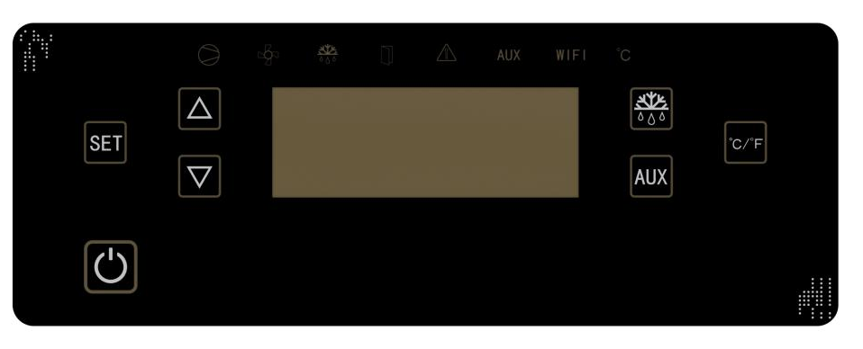
Важное примечание: Без каких-либо действий в течение 15 секунд на панели управления она будет заблокирована.когда вы нажмете кнопку, вы увидите на экране надпись «Блокировка». Для того чтобы разблокировать устройство, вам следует нажать две кнопки одновременно и удерживать их в течение 3 секунд. Вы услышите два звуковых сигнала, это означает, что он разблокирован.
1.Главное окно дисплея
В другом режиме отображения он показывает значение температуры, код меню и значение, сигнал тревоги и код ошибки.
Режим отображения: главное окно дисплея не мигает.
Режим настройки: мигает главное окно дисплея
Примечание: Включите питание, вы услышите звуковой сигнал.Затем на дисплее отображается значение температуры внутри прибора.
- Индикатор и описание
Индикатор | Статус | Значение
 | Лампа горит | Идет охлаждение
 | Лампа мигает | Компрессор ожидает запуска
 | Лампа горит | вентилятор испарителя работает
 | Лампа мигает | Отсрочка времени после размораживания
 | Лампа горит | Размораживание, отображается значение DEF
 | Лампа мигает | Капает во время размораживания; или задерживается в ожидании размораживания горячим воздухом
 | Лампа мигает | Дверь открыта или закрыта неправильно.
 | Лампа мигает | Датчик температуры конденсатора достигает предупреждающего значения, предупреждение о неисправности
 | Лампа горит | Вспомогательная функция (настраивается индивидуально) запуск, закрытие вспомогательного таймера (нагнетательный насос управляется вручную)
wifi | Лампа горит | Wifi включен
 | Лампа горит | Отображение текущей температуры в градусах Цельсия
 | Лампа горит | Отображение текущей температуры в градусах Фаренгейта
3.Key and Function
Иконка | Значение | Функция
 | Клавиша настройки | войдите в режим программирования
 | Клавиша настройки | выберите параметр
 | Клавиша увеличения | проверьте значение параметра
 | Клавиша увеличения | увеличьте значение
 | Клавиша уменьшения | проверьте значение параметра
 | Клавиша уменьшения | уменьшите значение
 | Ключ ручной разрядки | включите/выключите сливной насос
 | Измение шкалы градусов °/° | Приостановка подачи сигнала
 | Измение шкалы градусов °/° | переключение в градусы Цельсия или Фаренгейта
 | Клавиша ручной разморозки | запуск процесса размораживания
 | Клавиша ручной разморозки | завершение процесса размораживания
 | Резервный ключ | возврат в установленный режим
 | Резервный ключ | Включено/в режиме ожидания

Чистка, Уход и техническое обслуживание
Перед чисткой выключите прибор и отсоедините его от источника питания.
Чистите внутреннюю часть прибора как можно чаще.
Не используйте абразивные чистящие средства.Они могут оставлять вредные остатки.
Очищайте уплотнитель двери только водой.
Всегда вытирайте насухо после чистки.
Не допускайте попадания воды, используемой при очистке, через сливное отверстие в испарительный поддон.
Соблюдайте осторожность при чистке задней панели прибора.Острые края могут порезать.
При необходимости ремонт должен быть произведен агентом или квалифицированным специалистом.
Очистка конденсатора и воздушного фильтра
Периодическая очистка конденсатора и воздушного фильтра может продлить срок службы прибора.
Мы рекомендуем нашему агенту или квалифицированному специалисту произвести очистку конденсатора.
Примечание по технике безопасности: при очистке конденсатора вставайте на более высокое место
Диагностика
Если в вашем приборе обнаружится неисправность, пожалуйста, ознакомьтесь со следующей таблицей, прежде чем звонить своему продавцу.
Проблема | Возможная причина | Решение
Прибор не работает | Устройство не включено | Убедитесь, что устройство правильно подключено к розетке и включено
Прибор не работает | Вилка и провод повреждены | Позвоните своему агенту или квалифицированному специалисту
Прибор не работает | Перегорел предохранитель в вилке | Замените предохранитель
Прибор не работает | Источник питания | Проверьте источник питания
Прибор не работает | Неисправность внутренней проводки | Позвоните своему агенту или квалифицированному специалисту
Прибор включается, но температура слишком высокая/низкая | Конденсатор забит пылью | Позвоните своему агенту или квалифицированному специалисту
Прибор включается, но температура слишком высокая/низкая | Двери не закрыты должным образом | Убедитесь, что двери закрыты и пломбы не повреждены
Прибор включается, но температура слишком высокая/низкая | Прибор расположен вблизи источника тепла или прерывается подача воздуха в конденсатор | Переместите холодильник в более подходящее место
Прибор включается, но температура слишком высокая/низкая | Температура окружающей среды слишком высока | Увеличьте вентиляцию или переместите прибор в более прохладное положение
Прибор включается, но температура слишком высокая/низкая | В приборе хранятся неподходящие продукты питания | Удалите все излишне горячие продукты питания или засоры вентилятора
Прибор включается, но температура слишком высокая/низкая | Прибор перегружен | Уменьшите количество продуктов, хранящихся в приборе
Прибор работает необычно громко | Прибор не был установлен в горизонтальном или устойчивом положении | Проверьте положение установки и при необходимости измените его
Прибор работает необычно громко | Ослабленная гайка/винт  Ослабленная гайка/винт  Прибор не был установлен в горизонтальном или устойчивом положении | Проверьте и затяните все винты и гайки.
Прибор работает необычно громко | Прибор не был установлен в горизонтальном или устойчивом положении positionПрибор не был установлен в горизонтальном или устойчивом положении  Ослабленная гайка/винт  Прибор не был установлен в горизонтальном или устойчивом положении | Проверьте положение установки и при необходимости измените его

Электрическая проводка
Вилка должна быть подключена к подходящей сетевой розетке.
Приборы подключаются следующим образом:
Провод под напряжением (коричневого цвета) к клемме с маркировкой L
Нейтральный провод (синего цвета) к клемме с маркировкой N
Провод заземления (окрашенный в зеленый/желтый цвета) к клемме с маркировкой E
Все приборы должны быть заземлены с использованием специальной цепи заземления.
Если вы сомневаетесь, обратитесь к квалифицированному электрику.
Места электрической изоляции должны находиться вдали от каких-либо препятствий.В случае необходимости какого-либо аварийного отключения они должны быть легкодоступны.
Утилизация
Правила ЕС требуют, чтобы холодильные изделия утилизировались специализированными компаниями, которые удаляют или перерабатывают все газы, металлические и пластмассовые компоненты.
Проконсультируйтесь с местным органом по сбору отходов относительно утилизации вашего прибора.Местные власти не обязаны утилизировать коммерческое холодильное оборудование, но могут дать рекомендации о том, как утилизировать оборудование на месте.
Соответствие
Детали прошли строгие испытания на соответствие нормативным стандартам и спецификациям, установленным международными, независимыми и федеральными органами власти.
Продукты были одобрены для обозначения следующего символа:



